PHẦN A – PHÂN TÍCH NGHIỆP VỤ
A1. Phân tích hệ thống
- Hệ thống cần quản lý: Users (khách hàng), Products (sản phẩm), Categories (danh mục), Orders (đơn hàng), Order_Details (chi tiết đơn hàng)
- Dữ liệu có thể thay đổi theo thời gian: Thông tin user, giá sản phẩm, tồn kho, trạng thái
- Dữ liệu cần lưu lịch sử cố định: Thông tin user khi đặt, price khi đặt, tổng tiền, số lượng đã mua
A2. Phân loại dữ liệu
- Dữ liệu thay đổi (Mutable data): full_name, address, price, name (products), stock
- Dữ liệu phải giữ lịch sử (Immutable data): price (order_details), quantity, total
A3. Phân tích vấn đề
- Vì Order là bản ghi lịch sử, nếu JOIN trực tiếp Users thì luôn lấy dữ liệu mới
- Vì giá thay đổi theo thời gian, doanh thu phải tính theo giá tại thời điểm bán
- Vì nếu không kiểm soát có thể xảy ra tình trạng âm kho

PHẦN B – THIẾT KẾ HỆ THỐNG
B1. Thiết kế mô hình dữ liệu
- Users
- Products
- Categories
- Orders, Orders.status (Pending / Paid / Cancelled)
- Order_Details
B2. ERD (Entity Relationship Diagram)
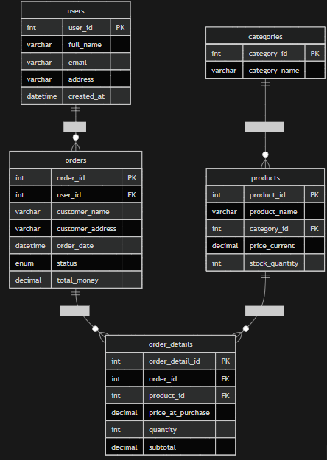
B3. Thiết kế giải pháp nghiệp vụ
- Lưu giá tại thời điểm mua: Copy từ Products khi tạo Orders
- Đảm bảo không âm kho:
UPDATE Products
SET stock = stock - :qty
WHERE product_id = :id
AND stock_quantity >= :qty;
- Đảm bảo dữ liệu không bị thay đổi: Không JOIN Users khi hiển thị Orders, luôn dùng customer_name, price(Order_details)

